Číselné matice a operace s nimi

# Násobení matice vektorem

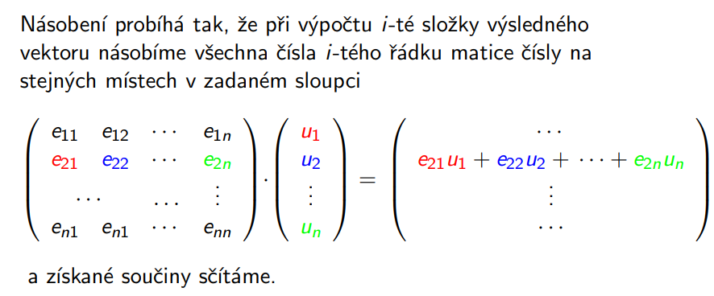

Násobení matice A vektorem u je přípustné jenom tehdy, když je v každém řádku matice A tolik čísel, kolik je složek vektoru u.

# Násobení matic

Definice:

Součinem matic A, B nazveme matici C = A · B takovou, že sloupce matice C dostaneme násobením matice A sloupci matice B (pořadí odpovídajících sloupců matic B a C je stejné).

# Matice přechodu

Matice přechodu mezi dvěma bázemi vektorového prostoru je nástroj pro snadný převod souřadnic vektorů nebo bodů z jedné souřadné soustavy do druhé.

# Matice reprezentující operace v Gaussově eliminační metodě

**Prohození sloupců (v pdf je chyba):**

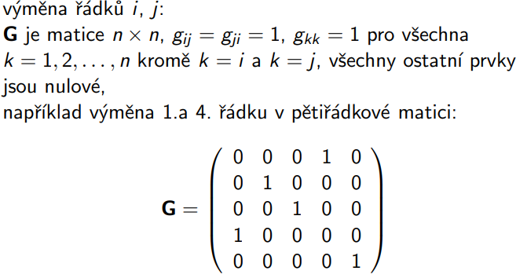

Jinými slovy: jednička se dá na souřadnice (řádek i, řádek j) a na (řádek j, řádek i). Poté se dají jedničky na diagonály vyjma těch řádků, na kterých jsou jedničky z předchozího kroku. Zbytek se vyplní nulami.

**Vynásobení sloupce:**

Násobíme maticí s diagonálou, jen na příslušný sloupec dáme číslo, kterým chceme násobit (místo jedničky).

# Jednotková matice

Má na diagonálách samé nuly. Značí se I nebo E. Pro každou matici B platí B*I=B.

# Inverzní matice a její výpočet Gaussovou-Jordanovou eliminační metodou

Definice:

Pokud pro čtvercovou matici A existuje matice A-1, pro kterou A-1×A = I, řekneme, že matice A je regulární a matice A-1 inverzní k A. V tom případě i A×A-1=I.

Inverzní matice k matici existuje právě tehdy, pokud se hodnost (počet lineárně nezávislých řádků) matice rovná počtu řádků (sloupců… inverze se dělá pouze pro čtvercové matice)

Postup zde: <https://www.youtube.com/watch?v=C924IGf5Qgk&ab_channel=Isibalo>

# Lineární kombinace matic

Jednoduše vynásobíme každý prvek skalárem.

# Transpozice matice

Transponovanou matici dostaneme ze zadané matice záměnou řádků za sloupce nebo se to dá popsat jako ”překlopení podle diagonály“.

# Bloková matice

Prosté rozdělení matice na další „podmatice“, se kterými se počítá stejně, jako s normálními maticemi.

